5 КОМПЕНСИРУЮЩЕЕ
И КАСКАДНОЕ РЕГУЛИРОВАНИЕ СТОКА

5.1. Компенсирующее регулирование стока

Компенсирующее регулирование относится к сложным видам регулирования стока. Компенсирующее регулирование – это покрытие дефицита в воде путем попусков из водохранилищ, расположенных выше водозабора. К этому виду регулирования стока прибегают, когда по каким-то условиям (топографическим, гидрогеологическим, экономическим и т.д.) нельзя создать водохранилище в месте водозабора, и для того, чтобы достигнуть наибольшего эффекта регулирования стока путем маневрирования объемами водохранилищ, расположенных на одной речной системе.
Компенсирующее регулирование сводится к созданию необходимых добавок из водохранилища на нижерасположенные участки реки. Простейшая схема компенсирующего регулирования стока представлена на рисунке 5.1.1 а: водохранилище расположено на притоке в створе В, а водозаборное сооружение, через которое обеспечивается подача воды потребителям, – ниже по течению в створе A. Между створами водохранилища и водозабора находится часть площади водосбора, на которой сток не зарегулирован. Требуемую отдачу qA в месте водозабора (створ А) обеспечивают за счет как незарегулированного стока, так и попусков воды из водохранилища на притоке.
В период повышенного стока, то есть когда QA > qA потребление полностью обеспечивается за счет стока с незарегулированной части водосбора. В это время водохранилище на притоке наполняется; из него делаются лишь попуски воды в санитарных целях. В маловодные периоды, когда сток с незарегулированной части водосбора не обеспечивает заданной отдачи в нижнем створе (QA < qA), из водохранилища делают попуски для компенсации дефицита. Таким образом, режим работы компенсирующего водохранилища подчинен условиям водопотребления в нижнем створе. Условия работы водохранилища довольно сложные
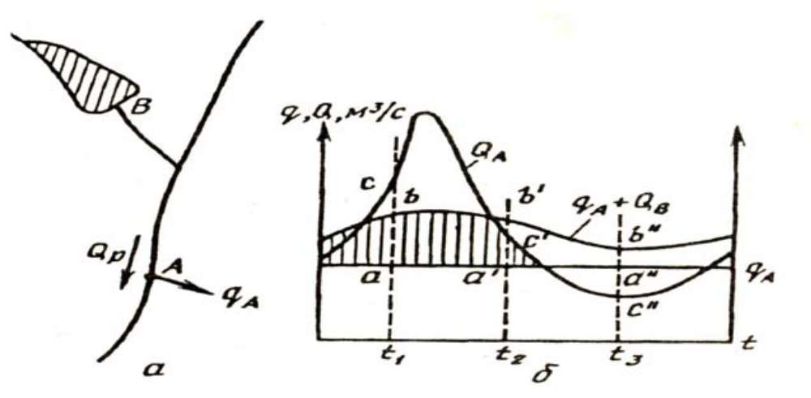
Рис. 5.1.1. Компенсирующее регулирование стока:
а – схема расположения водохранилища; б – расчетная схема

Компенсирующее регулирование может быть сезонным (годичным) или многолетним. Его расчеты выполняют с использованием календарных рядов стока, а также обобщенными методами. При этом в зависимости от исходных данных и необходимой детальности расчетов применяют различные методы.
Для определения полезного объема компенсирующего водохранилища в створе В на одном чертеже совмещают расчетный гидрограф стока QА(t) и требуемой отдачи qA(t) за год в створе водозабора А (рис. 5.1.1 б). Кроме того, от линии отдачи вверх откладывают ординаты расчетного гидрографа в створе В и строят график (qA + QВ) = f(t).
Допускается, что временем добегания воды от створа В до створа A можно пренебречь. Рассмотрим, какой расход можно забрать для наполнения водохранилища в характерные моменты, времени t1, t2 и t3. В момент t1 расход в створе A значительно превышает требуемую отдачу, то есть QA > qA, поэтому весь расход притока можно задержать в водохранилище, и при этом останется еще свободный избыток стока, равный ординате bc, который поступает с незарегулированной части водосбора. В момент t2 приток В дает расход а'b', но из него можно оставить в водохранилище только ту часть, которая является избытком стока над потреблением у точки A, равную ординате а'с'. Наконец, в момент t3 в нижнем створе имеет место дефицит, и из
расхода Qв задерживать ничего нельзя.
Таким образом, избыточный сток W'в притока В, который может быть использован для компенсирующего регулирования, определяется площадью (на рис. 5.1.1 заштрихована), ограниченной линией отдачи и кривыми QA(t) и (qA + QВ) = f(t). Сопоставляя найденный избыточный сток с дефицитом, устанавливают тактность работы водохранилища и определяют необходимый полезный объем водохранилища, компенсирующего регулирования стока. Расчет выполняют балансовым табличноцифровым способом, при этом учитывают потери воды, определяют наполнение водохранилища, сбросы излишков воды, строят график его работы.
Полезный объем компенсирующего водохранилища не может быть меньше полезного объема, необходимого для регулирования стока в створе водозабора на основной реке. Расчет компенсирующего регулирования стока при наличии календарных гидрометрических наблюдений может быть проведен также и с помощью интегральных кривых стока и отдачи.

5.2. Каскадное регулирование стока

Цепочку водохранилищ, расположенных последовательно на одном водотоке, называют каскадом. Условия работы водохранилищ, входящих в каскад, отличаются от условий изолированно работающих. Каждое нижнее по течению водохранилище использует сток, прошедший через вышележащие ступени каскада и подвергшийся их воздействию. В результате этого в режим стока по длине реки вносятся изменения: суммарный его объем уменьшается вследствие изъятия воды на нужды водопотребления и потери на испарение с поверхности водохранилищ, кроме того, происходит перераспределение стока во времени. Если бьефы плотин, создающих водохранилища, примыкают друг к другу, и между ними не остается площадей водосбора с незарегулированным стоком, имеет место сомкнутый каскад. В этом случае образующие каскад водохранилища связаны между собой гидравлически, и режим работы нижнего по течению водохранилища отражается на уровнях воды в нижнем бьефе вышележащей ступени. При этом создаются благоприятные условия для более полного перераспределения и использования речного стока в целях гидроэнергетики, судоходства, лесосплава, а также других отраслей народного хозяйства. Если же подпор от нижерасположенного водохранилища не достигает нижнего бьефа вышерасположенного, и между ступенями каскада имеются незарегулированные участки реки, каскад называют несомкнутым. Очевидно, что такой каскад с точки зрения использования стока менее предпочтителен.
Водохранилища каскада могут работать в независимом или компенсирующем режиме. При независимом режиме каждое водохранилище регулирует сток в целях удовлетворения запросов прикрепленных к нему потребителей. Когда же водохранилище подчинено условиям работы других ступеней или каскада в целом, имеет место компенсирующий режим. Расчеты регулирования стока каскадом водохранилища выполняют табличным или графическими способами по календарным гидрологическим рядам, а также обобщенными методами.
Для выполнения расчетов по календарным рядам необходимо иметь для каждого створа данные о стоке с внутригодовым распределением по расчетным интервалам времени, объемы отдач, графики потерь воды, характеристики водохранилищ. Расчеты начинают с самого верхнего по течению реки водохранилища, последовательно переходя к нижерасположенным. Например, при графическом способе расчета строят интегральные кривые стока и отдачи в косоугольных координатах для верхнего створа и определяют полезный объем верхнего водохранилища, его наполнения и сбросы (рис. 5.2.1 а). Далее по данным гидрометрических наблюдений во втором по течению створе каскада строят интегральную кривую стока для следующей ступени. Вычитая из ординат этой кривой наполнения первого водохранилища, получают интегральную кривую стока для второго водохранилища с учетом работы вышерасположенного (рис. 5.2.1 б). По полученной исправленной кривой и заданной отдаче находят полезный объем и наполнение второго водохранилища

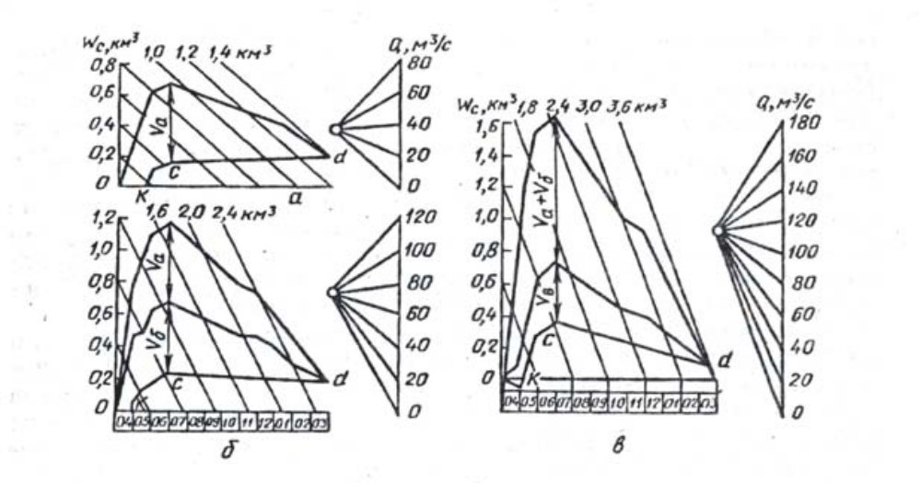
Рис. 5.2.1. Схема каскадного независимого регулирования при трех водохранилищах:
а, б, в – первая, вторая и третья ступени каскада;
V а, V б и V в – полезные объемы водохранилищ каскада

Аналогично рассчитывают и следующие ступени каскада (рис. 5.2.1 в). При больших расстояниях между створами каскада следует учитывать время добегания воды от одного створа к другому. Такова же последовательность расчетов каскадного независимого регулирования и при табличном способе.
В обобщенных методах расчета каскада водохранилищ применяют метод статистических испытаний, моделируют искусственные гидрологические ряды большой длительности (1000 лет и более), учитывая при этом коррелятивные связи между расходами в различные интервалы времени в одном и том же створе, между створами и расходами основной реки.
Взаимодействие водохранилищ в каскаде – весьма сложный процесс, на который оказывают влияние большое число взаимосвязанных факторов (гидрологических, водохозяйственных, экономических, экологических и др.). В связи с этим при расчетах каскадов широко применяют метод системного подхода и математического моделирования.

Контрольные вопросы и задания
1. На каких объектах применяют компенсирующее регу-
лирование стока?
2. Когда применяют компенсирующее регулирование сто-
ка? Как определить полезный объем водохранилища при таком
регулировании?
3. Что такое каскадное регулирование стока?
4. Как выполнить расчет каскада водохранилищ?

